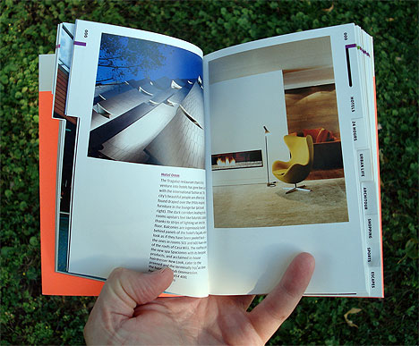

Diplomado de desarrollo de Windows Phone 8

**Tarea 2: Guía de Ciudad**

*“Not all those who wander are lost. - J. R. R. Tolkien”*

# Objetivo

Construir 2 aplicaciones: Construir una aplicación para Windows Phone 8 que muestre fotos, noticias, clima de una ciudad y despliegue los últimos twits que hablen de ella. Construir la misma aplicación para Windows 8.

# Requisitos de funcionalidad

* La ciudad debe ser configurable y la aplicación debe guardar la configuración de manera local
* Se debe utilizar solo 1 página con 1 control Panorama
* El control Panorama debe tener solo 5 PanoramaItems:
  + Fotos: Mostrar un máximo de 20 fotos de la ciudad en cuestión
  + Noticias: Mostrar las últimas noticias relacionadas con la ciudad en cuestión
  + Clima: Mostrar el clima al momento de la ciudad en cuestión
  + Twits: Mostrar los últimos 20 twits que mencionen a la ciudad en cuestión
  + Configuración: En este PanoramaItem debe haber por lo menos un TextBox y un Button para configurar el nombre de la ciudad deseada
* Todos los datos y las fotos deben ser guardados localmente para poder usar la aplicación de manera desconectada
* No debe haber ningún tipo de información de una ciudad “hard-coded”, *todo* debe obtenerse y descargarse al teléfono a través de APIs públicas (por ejemplo, para las fotos puedes usar el API de Flickr. Investiga cuáles otras APIs puedes usar para completar tu tarea)
* Como en Windows 8 no existe el control Panorama, pueden usar cualquier tipo de elemento visual a su elección, siempre y cuando cumpla con la funcionalidad base
* Reutilizar al máximo el código y lógica en ambas aplicaciones

# Deseables (No obligatorios)

* Implementar el Patrón de Diseño MVVM en ambas aplicaciones
* Usar Diccionarios de Recursos Mezclados y reusarlos en ambas aplicaciones

# Conceptos que se refuerzan

El lenguaje XAML, Layout, Contenedores, Eventos, Controles, Consumo de datos, Almacenamiento local, Plantillas de Datos, Serialización y Deserialización, Bibliotecas de Clases Portables, Programación Multi-plataforma, Windows Phone Runtime

# Valor de la tarea

1 punto

# Modelo para la Aplicación de Windows Phone 8

# 

# Notas

Si aún no lo tienes, puedes descargar Visual Studio 2012 Express for Windows 8 completamente gratis del siguiente vínculo:

<http://www.microsoft.com/visualstudio/eng/downloads#d-express-windows-8>

# Instrucciones para el envío de la tarea

Manda únicamente el .xap de la aplicación Windows Phone 8 y el .appx de la aplicación Windows 8 a [diplomado@devmasters.com.mx](mailto:diplomado@devmasters.com.mx). Debes usar tu misma cuenta de email con la que te registraste al diplomado, de lo contrario tu tarea no será tomada en cuenta. El archivo compilado de cada aplicación (.xap de WP8 y .appx de W8) debe medir cada uno máximo 100KB (200KB como máximo la suma de ambas aplicaciones).

**Fecha máxima de entrega: domingo 23 de junio 2013**